采购人信息发布流程简易说明

1、登陆电子化政府采购系统，点击“信息发布”
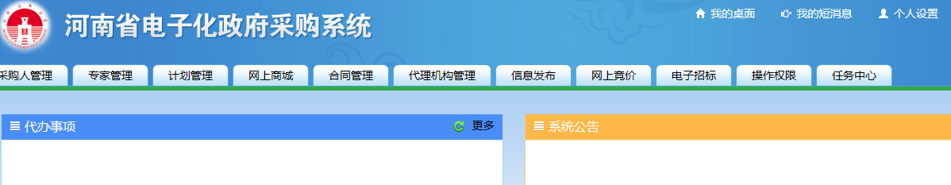
2、点击“内容发布管理”
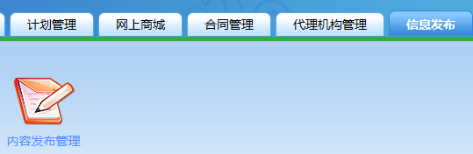
3、直接点击“确定”
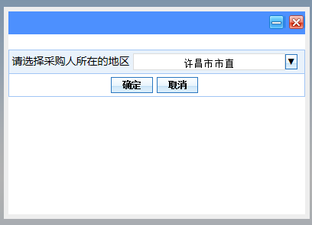
4、点击左侧“已审稿件”
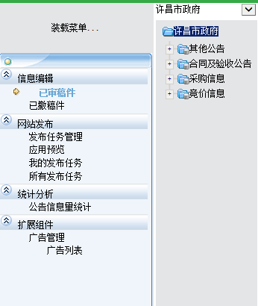
5、发布其他信息，点击——其他公告前面的加号——选择“其他”
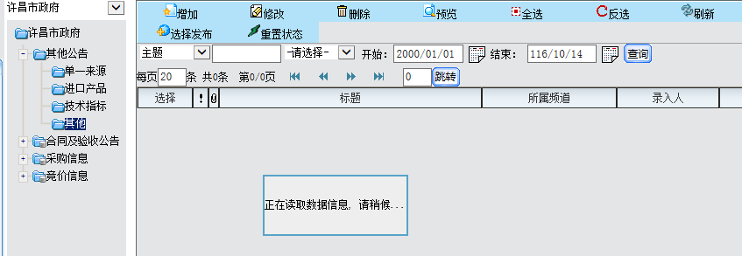
6、点击右侧“增加”，弹出如下界面
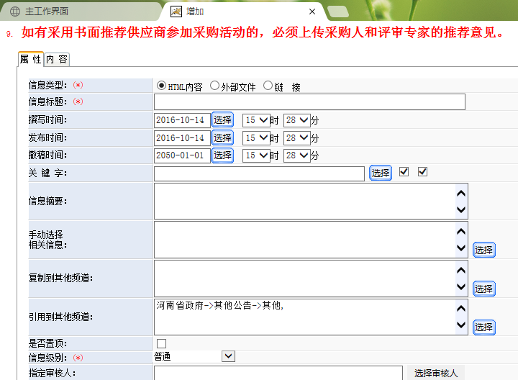
填写相关信息，然后点击上面右侧的“内容”，将公告内容填上或直接复制粘贴或者以附件的方式上附，点击“保存”。
7、保存成功后，返回填写界面，会显示出保存的条目，选择该条目，并点击上方的“选择发布”，显示发布成功，该信息即发布完成。

备注：1、如发布合同公告，操作方式如上，点击“合同及验收公告”前的加号，选择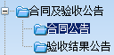“合同公告”，然后填写并发布信息。
2、发布信息可以设置撤稿时间，在填写时可根据情况，一并选择，到时见后该信息会自动从网站撤销，不再显示。

